Hayat Yayınları Tanıtım Bülteni
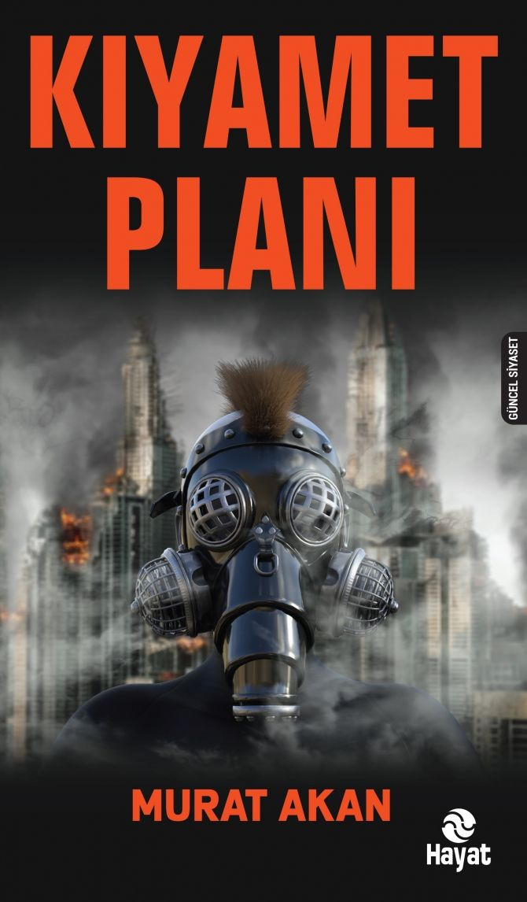 | Eser Adı: KIYAMET PLANI  Yazar Adı: MURAT AKAN  Cilt Bilgisi:  Kitap Dili: Türkçe  İç Sayfa: HOLMEN SB 65  Kapak: BRISTOL 230  Selefon Türü: MAT SELEFON  Basım Tarihi: 2024  Sayfa Sayısı: 360  Kitap Boyutları: 13.5 X 23 mm  ISBN No: 9786051513249  Etiket Fiyatı: 380,00 TL
Kitap Tanıtım Yazısı : (Arka Kapak)

Amerika Birleşik Devletleri, nükleer silahların azaltılması ve iklim değişikliği antlaşmalarından çekildi. İnsanlığı toptan yok edecek nükleer, biyolojik ve tektonik silah çalışmaları hızla devam ediyor. İklimler değişiyor, küresel ısınma artıyor, virüsler ölüm saçıyor. Ortadoğu ve Doğu Akdeniz’de ise enerji savaşları kapıda…Peki, dünya nereye gidiyor? Gerçekten ABD’nin küresel hegemonyası çöküyor mu, eğer böyleyse küreselcilerin Kıyamet Planı ne?Küresel oligarşi, Üçüncü Dünya Savaşı planlarını nerede ve nasıl uygulayacak?Küreselciler Yeni Dünya Düzeni için hangi kitlesel ölüm silahlarını kullanmayı düşünüyor?“Armageddon Savaşı” bir komplo teorisi mi, Evanjelizm’in “Büyük İsrail” projesi mi?ABD/İsrail ittifakı İran’ı ne zaman vuracak?Bu kitap; dünyayı yöneten bir avuç küresel sermaye seçkininin insanlığı nasıl bir felakete sürüklediğini belgeleriyle ifşa ediyor. ABD’nin olası bir küresel nükleer savaş planlarını ve ilk kez yayınlanan gizli belgelerini okurken kanınız donacak…
Kitabın detay sayfasına buradan ulaşabilirsiniz :
https://hayatyayinlari.com/kitaplar/murat-akan-kiyamet-plani-1025.html
Hayat Yayınları



